PENGGUNAAN MEDIA BALOK DALAM MENINGKATKAN
KEMAMPUAN BERHITUNG ANAK DI TAMAN KANAK-
KANAK PKK SITAMPAI MACANRE KECAMATAN
LILIRILAU KABUPATEN SOPPENG

SKRIPSI

Diajukan untuk Program Studi Pendidikan Guru Pendidikan Anak Usia Dini kepada Fakultas Ilmu Pendidikan Universitas Negeri Makassar
Untuk Memenuhi Sebagian Persyaratan Memperoleh
Gelar Sarjana Pendidikan

NURJANNAH EDI
074924145

PROGRAM STUDI PENDIDIKAN GURU PENDIDIKAN ANAKUSIA DINI
FAKULTAS ILMU PENDIDIKAN
UNIVERSITAS NEGERI MAKASSAR
2012
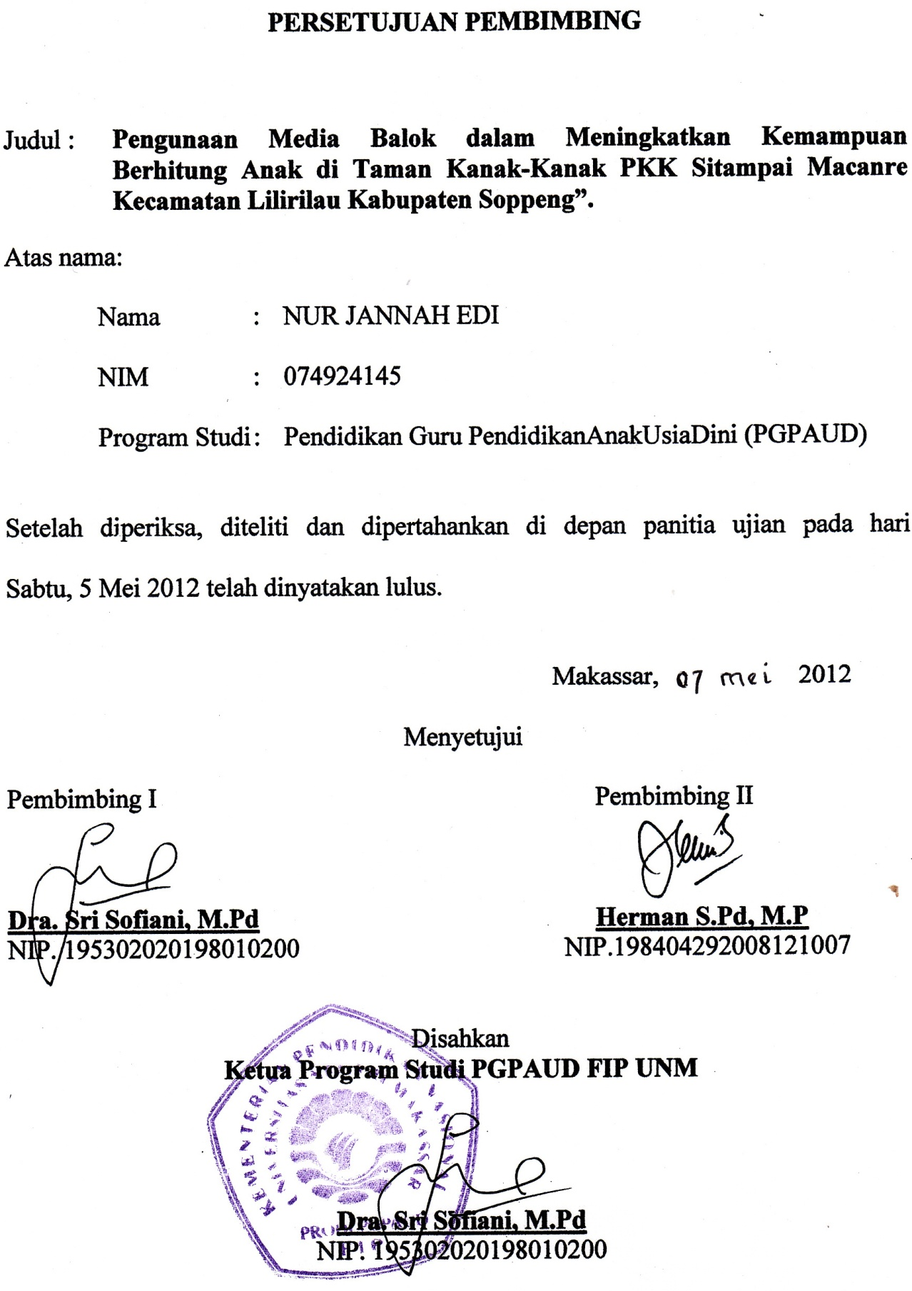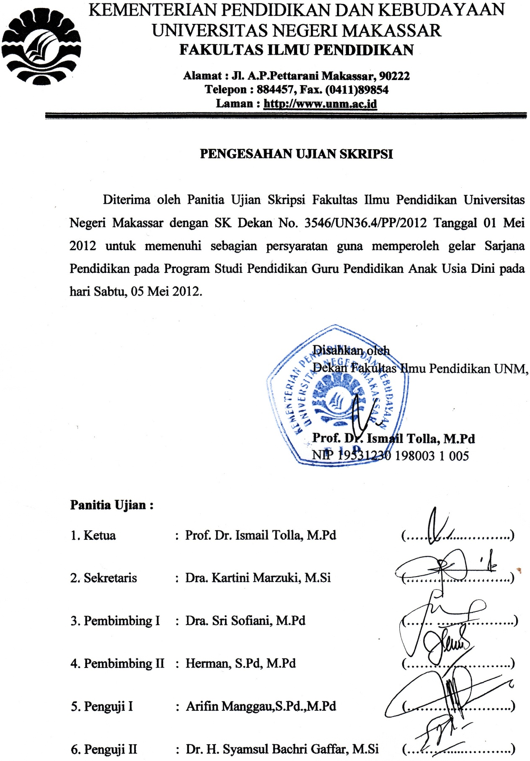 PERNYATAAN KEASLIAN SKRIPSI

Saya yang bertanda tangan di bawah ini :

Nama : Nurjannah Edi

Nim : 074924145

Program studi : Pendidikan guru pendidikan anak usia dini

Judul : Penggunaan media balok dalam meningkatkankemampuan berhitung anak di Taman Kanak-Kanak PKKSitampai Macanre Kecamatan LilirilauKabupaten Soppeng.

Menyatakan dengan sebenarnya bahwa skripsi yang saya tulis ini benar merupakan hasil karya sendiri dan bukan merupakan pengambil alihan tulisan atau pikiran orang lain yang saya akui segala hasil tulisan dan pikiran sendiri. Apabila dikemudian hari saya terbukti atau dapat dibuktikan bahwa skripsi ini hasil jiplakan, maka saya bersediah menerima sangsi atas perbuatan tersebut sesuai ketentuan yang berlaku

Makassar, 2012

Yang membuat pernyataan

Nurjannah Edi

MOTTO

“Pantang menyerahsebelum berusaha dan berdoa”
dan “Segala sesuatu yang dikerjakan hanya karena Allah”

Dan tidaklah engkau berilmu pengetahuan
Melainkan sedikit saja (QS. Al-Isra’:85)

Dengan segala kerendahan hati
Kuperuntukkan karya sederhana ini kepada
Ayahanda ,ibunda, suami dan saudara-saudaraku
Tercinta yang senantiasa mengiringi langkahku
Dengan bimbingan, kasih sayang dan
Doa yang tulus demi kesuksesan
(oleh : Nurjannah Edi)

ABSTRAK

Nurjannah Edi. 2012, Penggunaan Media Balok Dalam Meningkatkan Kemampuan Berhitung Anak Di Taman Kanak-Kanak PKK Sitampai Macanre Kecamatan Lilirilau Kabupaten Soppeng. Skripsi dibimbing oleh Dra. Sri Sofiani,M.Pd dan Herman,S.Pd,M.Pd. Fakultas dan Ilmu Pendidikan Universitas Negeri Makassar.

Fokus masalah dalam penelitian ini adalah bagaimana penggunaan media balok dalam meningkatkan kemampuan berhitung anak di Taman Kanak-Kanak PKK Sitampai Macanre Kecamatan Lilirilau Kabupaten Soppeng. Penelitian ini bertujuan untuk mengetahui penggunaan media balok dalam meningkatkan kemampuan berhitung anak di Taman Kanak-Kanak PKK Sitampai Macanre Kecamatan Lilirilau Kabupaten Soppeng. Penelitian ini menggunakan pendekatan kualitatif dan jenis penelitian tindakan kelas (PTK). Setting dansubjek penelitianyaituTaman Kanak-Kanak PKK Sitampai Macanre Kecamatan Lilirilau Kabupaten Soppeng, 1 orang guru dan 15 orang anak di kelompok B . Teknik pengumpulan data dalam penelitian ini ialah teknik observasi dan teknik dokumentasi. Hasil pengumpulan data selanjutnya dianalisis secara kualitatif. Hasil penelitian menunjukkan bahwa penggunaan media balok yang di lakukan guru dalam meningkatkan kemampuan berhitung anak di Taman Kanak-Kanak PKK Sitampai Macanre Kecamatan Lilirilau Kabupaten Soppeng yaituanakmampumembilang1-20 dengan benda-benda, anak mampu menunjuk, mengenali bilangan 1-20, anak mampu mengurutkan bilangan 1-20 dan anak mampu membilang 1-20 dengan benar

PRAKATA

Puji syukur saya panjatkan kehadirat tuhan yang maha kuasa karena berkat rahmat dan hidayah-Nya sehingga skripsi yang berjudul” penggunaan media balok dalam meningkatkan kemampuan berhitung anak di Taman Kanak-Kanak PKK Sitampai Macanre Kecamatan Lilirilau Kabupaten Soppeng” dapat di selesaikan. Penulisan tugas akhir ini dimaksudkan untuk memenuhi salah satu persyaratan guru memperoleh sebutan sarjana pendidikan dan menyelesaikan studi pada jurusan pendidikan guru pendidikan anak usia dini Fakultas Ilmu Pendidikan Universitas Negeri Makassar.
Selama penulisan skripsi ini, peneliti banyak mendapat bantuan berbagai pihak, baik moril, maupun materil untuk itu sepantasnyalah dihaturkan terimakasih yang setulus-tulusnya kepada ibu Dra Sri Sofiani, M.Pd dan Herman S.Pd,M.Pd sebagai dosen pembimbing yang telah membimbing dan memotifasi selma penyusunan skripsi ini. Begitu pula diucapkan terimakasih kepada:
- Prof.Dr. Arismunandar,M.Pd selaku rektor universitas Negeri makassar yang telah memberikan kesempatan kepada penulis untuk mengenyang pendidikan di Universitas Negeri Makassar
- Prof. Dr. Ismail Tolla,M.Pd sebagai Dekan Fakultas Ilmu pendidikan yang telah memberi kesempatan menekuni pendidikan di pendidikan guru pendidikan anak usia dini Fakultas Ilmu Pendidikan Universitas Negeri Makassar
- Dra. Sri Sofiani, M.Pd selaku ketua prodi pendidikan guru pendidikan anak usia dini (PGPAUD) Fakultas Ilmu Pendidikan Universitas Negeri Makassar
- Dra. Kartini Marzuki,M.Si selaku sekretaris prodi pendidikan anak usia dini (PGPAUD) Fakultas Ilmu Pendidikan Universitas Negeri Makassar
- Bapak dan ibu dosen PGPAUD Fakultas Ilmu Pendidikan Universitas Negeri Makassar yang telah memberikan banyak pengetahuan yang berarti selama ini.
- Ibunda dan suami tercinta yang telah mencurahkan kasih sayang, sumbangsih moral dan material serta doa dan motivasi sehingga penulis dapat menyelesaikan studi.
Selama penyusunan skripsi ini tentunya masih diwarnai oleh berbagai kekurangan.oleh karena itu, saran dan kritik yang membangun senangtiasa diharapkan demi kesempurnaan karya tulis ini akhirnya semoga segala bantuan yang di berikan bernilai ibadah di sisi Tuhan yang Maha Kuasa Amin.

Makassar , 2012

Penulis
DAFTAR ISI
HALAMAN JUDUL i
PERSETUJUAN PEMBIMBING ii
PENGESAHAN UJIAN SKRIPSI iii
PERNYATAAN KEASLIAN SKRIPSI iv
MOTTO v
ABSTRAK vi
PRAKATA vii
DAFTAR ISI ix
DAFTAR GAMBAR x
DAFTAR LAMPIRAN xi

BAB 1 PENDAHULUAN 1
- Latarbelakang 1
- Rumusanmasalah 4
- Tujuanpenelitian 4
- Manfaatpenelitian 4
BAB II TINJAUAN PUSTAKA,KERANGKA PIKIR,DAN
HIPOTESIS TINDAKAN
- Tinjauanpustaka 6
- Tinjauantentangmediabalok 6
- Pengertianmediabalok 6
- Kegunaanmediabalok 8
- Metodepenggunaan media balok 10
- Langkah-langkahpenggunaanbalok 11
- Tinjauantentangkemampuanberhitung 13
- Pengertiankemampuanberhitung 13
- Indikatorkemampuanberhitung 14
- Pengembangankemampuanberhitung 15
- Berhitungmenggunakanbalok 15

- KerangkaPikir 16
- Hipotesistindakan 18
BAB III METODE PENELITIAN
- Pendekatandanjenispenelitian 19
- Fokuspenelitian 19
- Setting danSubjekPenelitian 20
- Rancangandandesainpenelitian 20
- Teknikdanprosedurpengumpulan data 24
- Teknikanalisis data danstandartingkatpencapaianperkembangan 24
BAB IV HASIL PENELITIAN DAN PEMBAHASAN
- Hasil penelitian 28
- Pembahasan 62
BAB V KESIMPULAN DAN SARAN
- Kesimpulan 66
- Saran 66
DAFTAR PUSTAKA 67
LAMPIRAN

DAFTAR GAMBAR

Nomor Judul Halaman
2.1 Bagankerangkapikir………................…….......................……… 17
3.1 Baganrancanganpenelitian……….......................................…….. 21

DAFTAR LAMPIRAN

Nomor Judul Halaman
- Instrument penelitian 69
- Lembarobservasiguru 70
- Lembarobservasianak 72
- Rubrikpenilaian 76
- Satuankegiatanmingguan 78
- Satuankegiatanharian 79
- Suratizinpenelitian 83
- Dokumentasipenelitian 86
- Daftarriwayathidup 88

